汇编语言与逆向技术实验报告
Lab7 - CTF（Capture The Flag）夺旗赛
学号：2112492 姓名：刘修铭 专业：信息安全
一、实验目的
1.熟悉静态反汇编工具IDA Freeware；
2.掌握对二进制代码内部逻辑关系的分析；
3.掌握对二进制代码的修改和保存。

二、逆向分析
（一）主要逻辑结构
1.main主函数
首先找到main主函数，观察程序主要结构。如图
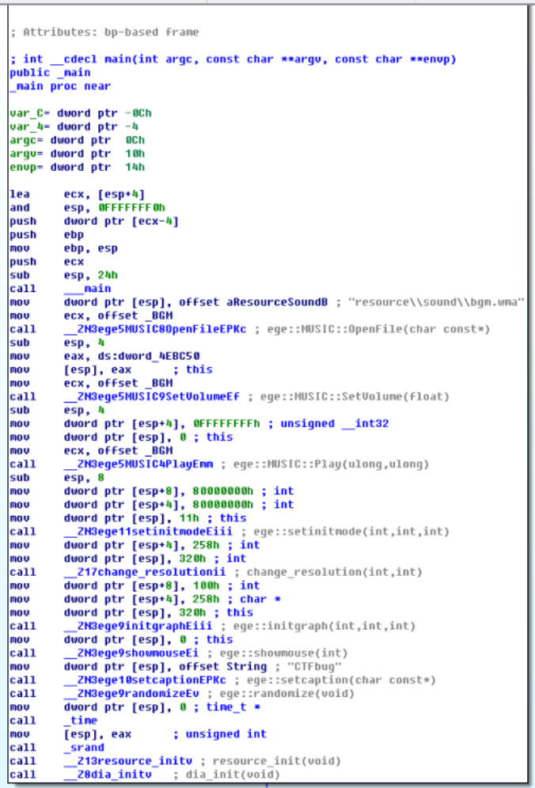
由上图可知，在main函数中，使用call指令调用了许多函数，结合其在开头的位置可知，这些函数会包含一系列的初始化函数。
后面调用welcome函数，进入游戏的欢迎页面。如图
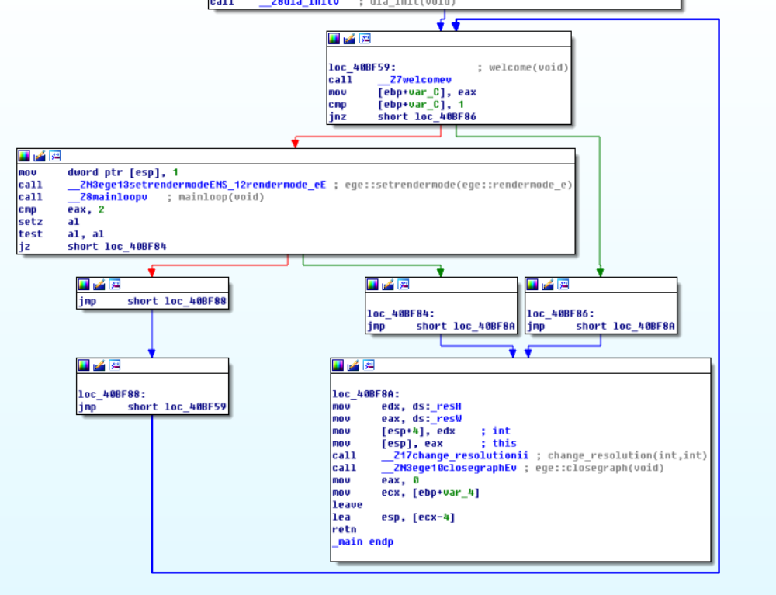

接下来则主要调用循环函数mainloop，以及进行游戏画面的切换与关闭。
2.mainloop主循环函数
mainloop函数内部主要是一个大的循环结构，其中调用了许多重要函数跟结构。如图
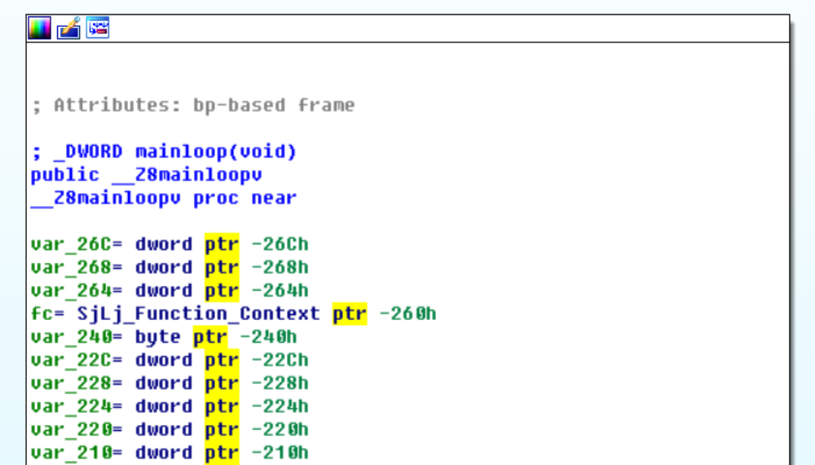
（1）moster::die(void)
怪物死亡后，通过生成随机掉落的钻石或魔法瓶等道具，改变人物的力量等属性。
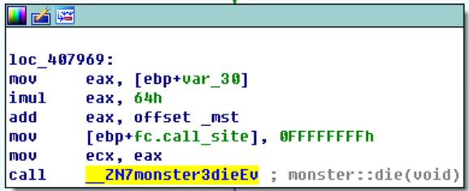

（2）show_text(std::string,bool)
显示文本框。
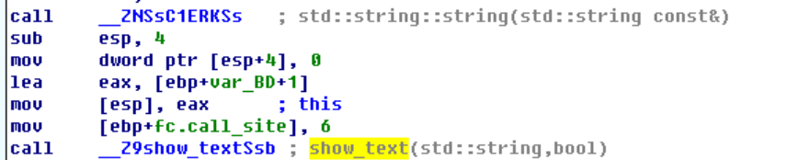

（3）save(savedata &)
切换关卡时，保存主人公血量、技能点等属性。
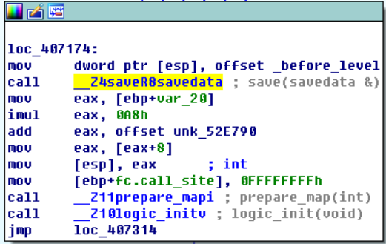

（4）logic_init(void)
初始化地图内容，调用相关函数和generate_monster(float,float,int,float,float)函数，生成不同类型的怪物。
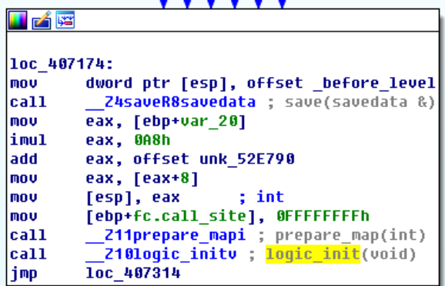
（二）重要数据
1.字符数组——存放待显示的字符串
如图
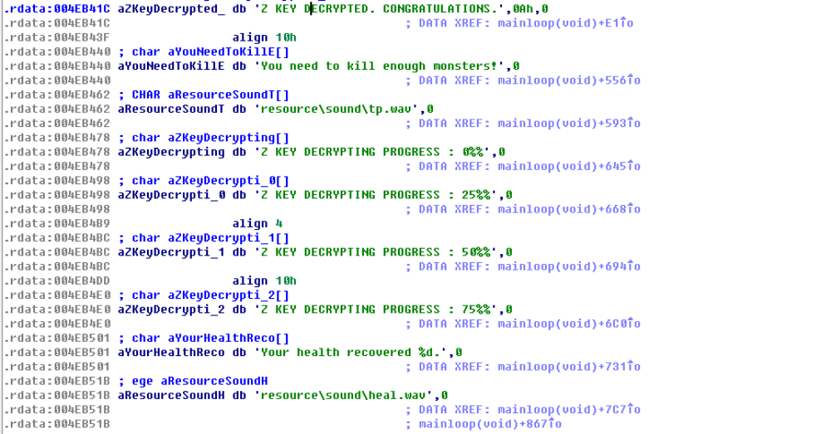

2.重要参数
（1）主人公血量

（2）主人公移动速度

（3）主人公击杀怪物数量

三、修改代码——夺旗
（一）实现思路
1.启动游戏后，主人公及其容易因为血量不足死亡，此时会弹出“U died”字样。
解决方案：找到并修改主人公血量，使其血量无穷大，从而永远不会死亡。
2.血量修改完毕后，继续游戏，发现游戏的通关条件是“杀死足够多的怪物”。
解决方案：找到并修改通关条件，变为无条件通关。
（二）逆向修改
1.修改血量
寻找“U died”字符串，进而找到血量标识符。如图
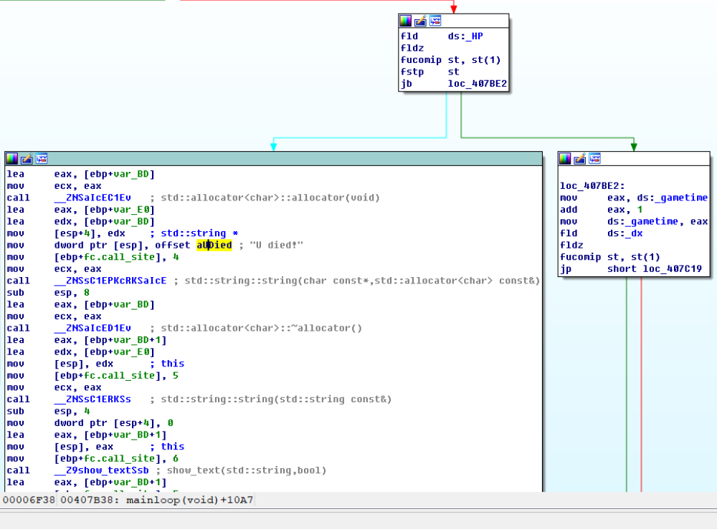

在逆向得到的代码中寻找血量HP，把原来的“_INITIAL_HP”和“_MAX_HP”修改为无穷大0FFFFFFFFh。如图
_INITIAL_HP
_MAX_HP

2.修改通关条件
寻找“you need to kill enough monsters”的字符串，进而找到调用该字符串的代码段。如图

按空格键转到可视化结构图，找到跳转到该代码段的前一个代码段。如图
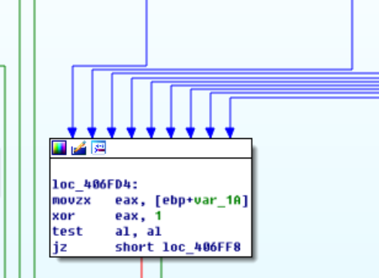

发现源代码中是jz指令，属于条件跳转。故将其修改为jmp，设置为无条件跳转，使其能够无条件通关。如图
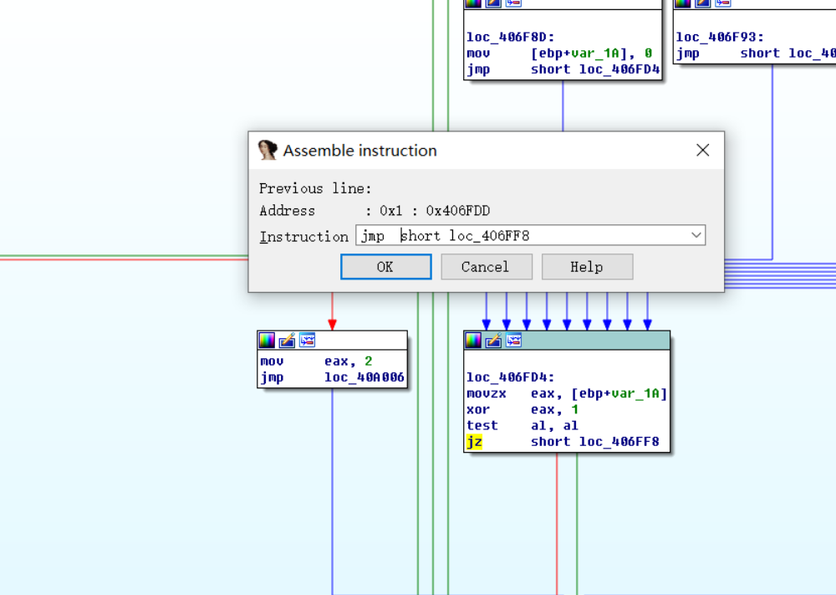
（三）运行游戏，夺旗
